
108學年度受稽自評表【研發組】
日期 |  | 109年03月18日 | 稽核人員簽章
二、科技部補助專題研究計畫經費
（以下簡稱補助經費）自評現況
項次 |  | 稽查項目 | 結果 |  | 承辦  人員 | 備註:自評現況/佐證資料
1. | 補經費支用共同性 項目 | 1.1.辦理採購案件，獲廠商違約金或逾期罰款 收入與研究計畫有關之其他收入是否依規定繳回本部？ | ▇是  否 |  | 郭晁榮 | 自評現況：  依「科技部補助專題研究計畫經費處理原則」第五條之規定，執行機構辦理採購案件所收取之廠商違約金或逾期罰款收入、與研究計畫有關之其他收入應繳回本部。關於經費收入部分，本校訂有「法鼓文理學院各項收入處理要點」第四條第(三)款規劃有「補助及捐贈收入之處理程序」且以專帳、專戶登載。近五年科技部補助計畫案，並無達招標金額以上之採購案，但有學校於金融機構(第一銀行)專戶存款所產生之孳息收入。每年度總務處出納在查帳後，併同專款專用孳息存簿影本送交研究發展組，委請研發組辦底孳息繳回作業。(相關單位：研究發展組、總務處出納)  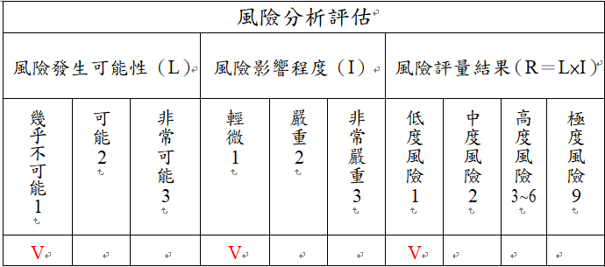  稽核重點（法源）：  A1科技部補助專題研究計畫經費處理原則（第五條第二項）  佐證資料：  C1-1.專款專用孳息存簿影本。  C2.繳回孳息經費函。
1. | 補經費支用共同性 項目 | 1.2.補助經費之結餘款，除依規定得免繳回者外，是否均繳回本部？ | ▇是  否 |  | 郭晁榮 | 自評現況：  目前本校各獲科技部補助計畫於每年年底皆須進行經費結報作業，填寫各補助項目之「收支明細報告表」連同原始憑證送交會計室與科技部審查。如為最後一年之計畫，有結餘款時，必須辦理全數繳回作業，此亦包含結餘款是否有「購置設備品項、出國種類項目」之務必繳回經費項目。雖然，科技部「補助專題研究計畫經費處理原則」第九條規定，已實施校務基金制度之學校，(免繳回項目)結餘款得免繳回，但本校仍以最高標準執行結餘款之繳回作業。(相關單位：計畫助理、研究發展組)  稽核重點（法源）：  A1.科技部補助專題研究計畫經費處理原則（第九條第一項、第二項前段）  佐證資料：  C3.近三年繳回經費公文。
1. | 補經費支用共同性 項目 | 1.3.核定應購置設備品項、出國種類未依規定辦理流用及變更，且未動支者，是否將款項繳回本部？ | ▇是  否 |  | 郭晁榮 | 自評自評現況：  科技部「補助專題研究計畫經費處理原則」第九條明定，獲補助計畫項目內之研究設備費(設備品項)、出國差旅費(出國種類)，如「未依規定流用且未動支」之金額應繳回科技部。換言之，在行政程序上須先完成每一年度之經費結報，確認該年度研究設備費、出國差旅費「未動支且未流用」款項後，繳回科技部。  本校近五年獲補助專題研究計畫，每一年度皆完成經費結報作業，多年期計畫如有剩餘款項皆辦理跨年度流用作業，如為該專題研究計畫最後一年之經費結報，則所有剩餘款皆須辦理經費繳回作業(包含業務費)，符合科技部法規與稽核項目要求。(相關單位：計畫助理、研究發展組)  稽核重點（法源）：  核定A1.科技部補助專題研究計畫經費處理原則（第九條第二項後段）  C4-1.佐證資料：近三年經費變更流用公文。
1. | 補經費支用共同性 項目 | 1.4.研究人力是否依規定辦理約用，並檢附核准約用文件？ | ▇是  否 |  | 郭晁榮 | 自評現況：  本校獲科技部補助之專題研究計畫，依照「核定清單」內人事費之核定，計畫主持人將有研究人力之新聘僱約用需求產生，也就是「專、兼任研究助理與計時工」，研究發展組將依照「科技部補助專題研究計畫助理人員約用注意事項」與校內人事聘用規定，協助計畫主持人辦理新進研究人力之約用行政作業。在所有約用遴聘行政作業完成後(公開招募→用人簽陳→約用請核→人事資料驗證)，校方與研究人員雙方簽屬「契約書」完成約用作業。(相關單位：人事室、研究發展組)  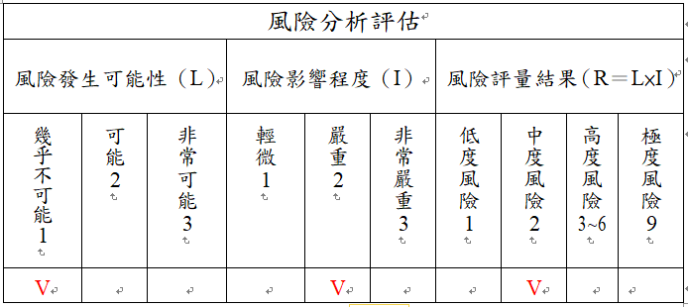  稽核重點（法源）：  1.專、兼任人員及臨時工依本部補助專題研究計畫研究人員約用注意事項之規定辦理約用及核發各項費用。  A1科技部補助專題研究計畫經費處理原則（第二條第一項第一款第一目）  A11.法鼓文理學院職員遴用及升遷辦法  佐證資料：  C6.近三年人事核准簽陳  C10.助理人員約用契約書  C11聘僱、到職程序作業流程
1. | 補經費支用共同性 項目 | 1.5.補助經費是否依本部補助規定支用及按政府有關法令規定之標準核實列支，並經計畫主持人簽署？ | ▇是  否 |  | 郭晁榮 | 自評現況：  科技部訂有「補助專題研究計畫經費處理原則」規範各項經費支用的基本原則。研究計畫經費經核定後，各計畫助理人員，應依照合約及研究計畫經費核定清單所列補助項目、範圍內支用，得支用的項目包含四大範圍「業務費、研究設備費、國外差旅費及管理費」。為了讓研究人員一目瞭然科技部與校內關於各項經費之法源規定，研發組在學校網頁建置「科技部相關法規」彙整校內、校外相關規定，藉此法規整理之平台，希冀協助計畫人員正確且合法地使用科技部補助經費，請詳以下網頁：http://rd.dila.edu.tw/?page_id=595 。在研究人員能知曉如何查詢政府各補助規定支出及政府有關法令規定之標準，並核實列支的基礎上，本校以「行政系統-請購核銷系統」管理各項科技部經費的預算編列、請購、核銷之管理作業，所有經費動作，皆須經「計畫主持人」系統審核及紙本黏貼憑單之核章後方能送交會計室申請動支。(相關單位：會計室)  稽核重點（法源）：  A1.科技部補助專題研究計畫經費處理原則（第二條第一項）  佐證資料：  B1.科技部相關法規網頁頁面  A23.法鼓文理學院研究計畫經費編列參考表
1. | 補經費支用共同性 項目 | 1.6.研究人力費是否依規定標準按時核發？ | ▇是  否 |  | 郭晁榮 | 自評現況：  依據本校「法鼓文理學院支出憑證核銷作業要點」第四條，每月付款日為「月中及月底」二次，各項付款案件簽核完竣送交會計室收件截止日為「當月8日及20日」，如遇連假或特殊狀況時，順延至下一個工作日支付。據研究發展組初步瞭解，校內核銷處理人員，將核銷文件及憑證於前揭規定時限內交至會計室，只要是憑證項目內容與應檢附文件無誤之前提下，會計室都能依規定時限內製作傳票，送交總務處出納辦理研究人力費匯款支付作業。(相關單位：會計室、總務處出納)  稽核重點（法源）：  A1.科技部補助專題研究計畫經費處理原則  （第二條第一項第一款第二目）  A12.支出憑證核銷作業要點  佐證資料：  A12.支出憑證核銷作業要點  C12..人事費憑證抽查影本
1. | 補經費支用共同性 項目 | 1.7.業務費、研究設備費及國外差旅費如有流用或變更，是否依規定辦理？ | ▇是  否 |  | 郭晁榮 | 自評現況：  目前各專案研究經費跨科目流用，皆須辦理流用單申請作業，如遇須不同會計科目流用之需求時，研究助理須依內部行政程序（專簽）辦理經費預算流用申請。業務費、研究設備費及國外差旅費流用或變更，皆須符合核定清單所列補助項目（業務費、研究設備費、國外差旅費及管理費）範圍及用途內支用，在科技部補助專題研究計畫經費處理原則第三條之規範下，計畫人員遵循辦理。為了提供方便審閱，研發組進一步繪製經費流用、變更之變更項目、內容及限制對照表，提供計畫人員在辦理時參考與檢閱，整理表格如下:http://rd.dila.edu.tw/?page_id=748  (相關單位：研究助理、會計室)  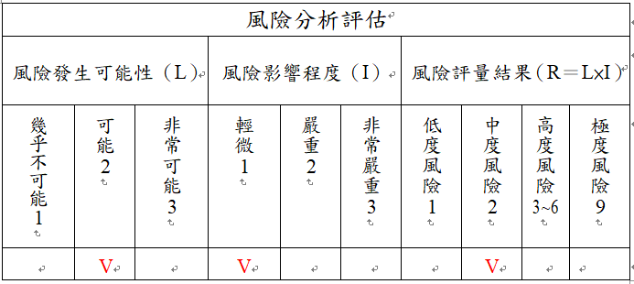  註：原未核給之補助項目（業務費、研究設備費、國外差旅費），於計畫執行期間經檢討確為研究計畫需要者，執行機構應事先報經本部同意增列，所需經費由其他補助項目流用。但增列研究設備費項目，其經費額度在新臺幣五萬元以下者，執行機構得依內部行政程序辦理，免報本部。同一補助項目內之支出用途於計畫執行期間經檢討確為研究計畫需要，執行機構得逕依其內部行政程序辦理變更，所需經費於該補助項目項下調整。  依前項規定辦理研究設備費變更者，其變更之設備單價達新臺幣五十萬元以上者，須於本部線上系統登錄。(研發組進一步繪製經費流用、變更之變更項目、內容及限制對照表)  稽核重點（法源）：  A1.科技部補助專題研究計畫經費處理原則（第三條第一項、第二項）  佐證資料：  C5.經費變更流用項目及比例表  C4-3..經費流用公文範例  C4-2.近三年經費流用公文
1. | 補經費支用共同性 項目 | 1.8.原始憑證之要件是否符合政府支出憑證處理要點之規定？ | ▇是  否 |  | 郭晁榮 | 自評現況：  本校制定「法鼓文理學院支出憑證核銷作業要點」作為各項支出憑證之作業參考，原則大方向包括：1.支出憑證類別及應具內容、2. 支付憑證報支時應附相關文件、3. 憑證黏存單之填列、黏存方式、4. 支付個人所得之處理方式。會計人員與行政人員皆須遵循支出憑證核銷作業規定辦理，依據政府支出憑證處理要點辦理各項支出憑證。在查核上，可從原始憑證上之處理紀錄與單據上，由「政府支出憑證處理要點」之規定內容上查證。  稽核重點（法源）：  A1.科技部補助專題研究計畫經費處理原則（第十一條第三項）  A5.主計處政府支出憑證處理要點  A12.法鼓文理學院支出憑證核銷作業要點  佐證資料：  A12.本校支出憑證核銷作業要點  C13.原始憑證
1. | 補經費支用共同性 項目 | 1.9.原始憑證是否按補助項目之順序裝訂成冊？ | ▇是  否 |  | 郭晁榮 | 自評現況：  目前本校依據原始憑證之法定處理程序，由會計室進行原始憑證附同傳票彙訂成冊後保管列查，以黑色2孔資料夾逐案分管；在裝訂成冊之順序上，按補助項目依「時間順序」由上至下排列後裝訂成冊，分年編號保存，並製目次備查，依核課期間保存。符合商業會計法與科技部補助專題研究計畫經費處理原則之規定與要求。(相關單位：會計室)  稽核重點（法源）：  A1.科技部補助專題研究計畫經費處理原則（第十一條第四項第一款）  佐證資料：  C13.原始憑證
1. | 補經費支用共同性 項目 | 1.10.管理費以自行收納款項統一收據或符合政府支出憑證處理要點規定之收款收據 結報者，原始憑證是否依規定保管？ | ▇是  否 |  | 郭晁榮 | 自評現況：  關於校方管理費收入憑證處理方式的問題，主要依本校會計室處理方式進行，經本組初步瞭解，目前本校因補助計畫件數眾多，故是採以造具支出分攤表，以數計畫共同分攤的方式造具憑證，符合政府支出憑證處理要點之收款收據結報規定，委員可由原始憑證查核求證。(相關單位：會計室)  稽核重點（法源）：  A5.政府支出憑證處理要點(第十四條)：數計畫或科目共同分攤之支付款項，如需分別開立傳票，且其支出憑證不能分割者，應加具支出科目分攤表。  A1.科技部補助專題研究計畫經費處理原則（第十條）  佐證資料：  C13.原始憑證
1. | 補經費支用共同性 項目 | 1.11.管理費是否單獨設立專帳處理？ | ▇是  否 |  | 郭晁榮 | 自評現況：  目前本校之支付、收入往來銀行，主要是使用第一銀行，在政府補助款之收付上，皆單獨設立每一獲補助政府單位(教育部、科技部、林務局)之銀行存簿，以確保專款專用之事業單位會計專帳處理原則。在專帳處理上，主要是以本校「行政系統-預算系統」之系統化處理，每一專案計畫設有單獨之「計畫編號」，其下依「社會團體財務處理辦法」設立每一補助經費項目之會計科目、預算編號，因此，管理費(516241) 依核支、使用、保管皆有單獨設立專帳處理。(相關單位：總務處出納、會計室)  稽核重點（法源）：  A1.科技部補助專題研究計畫經費處理原則（第八條）  佐證資料：  C1-2.第一銀行存摺封面影本
1. | 補經費支用共同性 項目 | 1.12.財產是否依財物標準分類規定列入學研機構財產帳，並黏貼本部補助之標籤？ | ▇是  否 |  | 郭晁榮 | 自評現況：  本校訂有「固定資產管理辦法」與「物品管理要點」  以確保財產、物品能據以妥善保管、維護及盤點。其次，校內「行政系統」設有「財產管理系統」以登錄帳冊方式管理，每一項財產或列管物品於系統帳上，皆有（財產）編號、保管人、保管物品、耐用年限、殘值等資訊。最後，在實體的財產物品上，每件財產均有黏貼「標籤」及註明補助財產編號及補助單位。如有異動、損壞報銷時，皆須在「財產管理系統」中填寫申請單，經相關單位不同層級主管審核後，方能完成。最後，每一年度總務處庶務組大約5-6月時，也會進行財產物品之年都稽核盤查作業，以確認是否適當保養維護、有效使用。(相關單位：庶務組)  稽核重點（法源）：  A13.法鼓文理學院固定資產管理辦法（第五、七條）  A14.法鼓文理學院物品管理要點（第四條）  佐證資料：  C18.行政系統-財產管理系統  C19.研究發展組財產清冊
2. | 補經費支用各別  性 項目 | 2.1.補助專題研究計畫執行中各類變更案，是否依相關規定辦理？ | ▇是  否 |  | 郭晁榮 | 現況描述：  科技部專題研究計畫變更，大致上分為兩種「人員變更、經費變更」前者請參閱審查項目2.5說明，關於後者經費變更的部分，則相對複雜，因為在業務費、研究設備費、國外差旅費、管理費上都有不同的規定，且在「跨年度」與「跨項目」之經費變更也有不同的要求規範。  此一稽核項目，在各校現況上為執行人員最容易混淆不清導致業務執行出錯的項目。為協助計畫執行人員有清楚的指導，本組實施措施如下：  第一、依據科技部法規制定「科技部計畫變更規定彙整表」可供計畫人員與會計人員一目瞭然每項經費的變更規定。  第二、在網頁製作「跨項目」與「跨年度」經費變更之說明流程SOP，讓執行人員有明確的執行步驟可依循。  第三、製作公文範例，包含「經費跨年流用」與「同一年經費跨項目流用」兩種。(相關單位：計畫助理)  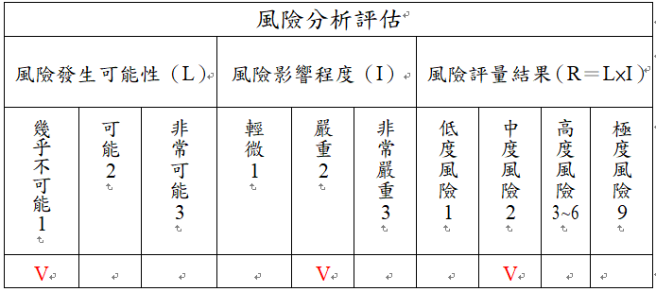  稽核重點（法源）：  A1.科技部補助專題研究計畫經費處理原則（第三條）  佐證資料：  B3.科技部計畫變更規定彙整表  http://rd.dila.edu.tw/?page_id=748  B4.「跨年度」經費流用說明  http://rd.dila.edu.tw/?page_id=746  B5.「跨項目」經費流用  http://rd.dila.edu.tw/?page_id=766  B6.公文範例-經費跨年流用  http://rd.dila.edu.tw/?page_id=1770  B7.同一年經費跨項目流用  http://rd.dila.edu.tw/?page_id=1952
2. | 補經費支用各別  性 項目 | 2.2.補助專題研究計畫之科技部經費結報管考，是否依規定期限內辦理計畫修正與結案？ | ▇是  否 |  | 郭晁榮 | 自評現況：  民國106年度至今，本校獲科技部補助專題研究計畫共計5案，全數皆於執行期滿後三個月完成研究成果報告及出國心得報告之上傳繳交作業。研究成果可以至「GRB政府研究資訊系統」查詢，網址如下:https://www.grb.gov.tw/。(相關單位：計畫助理)  稽核重點（法源）：  A3.科技部補助專題研究計畫作業要點(第十九條)  A15.法鼓文理學院研究計畫管理作業要點(第四條第八項)  佐證資料：  C21.附件1.106年度至今獲補助之專題研究計畫  B8.附件2.GRB政府研究資訊系統」https://www.grb.gov.tw/
2. | 補經費支用各別  性 項目 | 2.3.補助專題研究計畫提列之預算項目是否合乎學校規定辦理？ | ▇是  否 |  | 郭晁榮 | 自評現況：  科技部計畫經費核定後，其專案計畫之校內預算編列及執行，皆須符合核定清單所列補助項目（業務費、研究設備費、國外差旅費及管理費）範圍及用途內支用，在科技部有明確法規的大方向指引。並且，本校訂有「預算編審與執行作業辦法」在預算之編制、審查、執行與控管，皆有詳細之規範，提供計畫人員之參考與遵循。然而，在一些特有研究工作會發生的研究經費項目，例如訪查、諮詢、問卷調查、資料蒐集等研究經費，研發組訂有「計畫研究經費支給標準表」，業經107年11月12日行政會議通過，提供研究人員與審查人員在研究經費案件之支用依據。希冀在各種預算項目皆有明確的支用標準、程序規劃前提上，扮演協助研究人員與會計審查人員雙方的溝通橋樑。(相關單位：會計室)  稽核重點（法源）：  A3.科技部補助專題研究計畫作業要點  A1.科技部補助專題研究計畫經費處理原則（第三條）  A4.科技部補助專題研究計畫耗材、物品、圖書及雜項費用及研究設備費支出用途範例  A16.法鼓文理學院預算編審與執行作業辦法  A21.法鼓文理學院計畫研究經費支給標準表  佐證資料：  C16.行政系統預算
2. | 補經費支用各別  性 項目 | 2.4.補助專題研究計畫各項採購作業是否依規定之金額，逕行不同審核程序？ | ▇是  否 |  | 郭晁榮 | 現況描述：  本校訂有「採購作業管理辦法」採購作業之申請應依年度核定之預算項目金額內，填具行政系統請購申請單，依簽核流程核准後，始得進行採購。在採購金額的審核程序上，校內訂有「財務核決權限表」(1萬元以下二級主管決審、1萬元～5萬元以下一級主管決審、5萬元～10萬元以下副校長/主秘主管決審。目前，本校研究計畫之採購作業，雖有因助理人員更迭及其對業務之不熟稔，偶有請購單誤植之情形，但在行政系統與核決權限的雙重機制下，皆能有效把關防堵錯誤發生。  稽核重點（法源）：  A7.政府採購法  A8.政府採購法施行細則  A9.中央機關未達公告金額採購招標辦法  A17.法鼓文理學院採購作業管理辦法  A22.法鼓文理學院財務核決權限表  佐證資料：  C13.原始憑證
2. | 補經費支用各別  性 項目 | 2.5.補助專題研究計畫執行期間，如有主持人更換或協同主持人新加入，是否依規定程序執行？ | ▇是  否 |  | 郭晁榮 | 自評現況：  主持人之更換或變更，依前揭科技部規定，須報請科技部同意後，方能成立及生效。在行政流程上，計畫助理先校內公文簽准後，即可登錄科技部「學術研發網」在系統內逕行申請，一個月左右科技部即會發函。過去五年內，本校共發生主持人之更換或變更，發生案例共計1件。  稽核重點（法源）：  A3.科技部補助專題研究計畫作業要點(第十七條第一項)  佐證資料：  C7.過去5年變更計畫主持人公函
2. | 補經費支用各別  性 項目 | 2.6.補助專題研究計畫之經費執行率（實支金額/已撥付金額）是否符合科技部核定標準？ | ▇是  否 |  | 郭晁榮 | 自評現況：  經費執行率，關涉於每年度經費結報與請撥下一期款之重要科技部考核重點，本校目前在進行經費結報時，每一獲補助計畫需掃描並檢核所有已支用原始憑證是否正確後，填妥「科技部經費收支明細報告表」(包含必填欄位「執行率」)。送交計畫主持人、會計主管、機關主管審核無誤後，最後才能函報科技部。近五年本校獲補助科技部計畫案，全數每一案皆有達百分之七十以上之執行率者。  稽核重點（法源）：  A1.科技部補助專題研究計畫經費處理原則(第六條第二款之2)  佐證資料：  B2.經費結報辦理流程  (http://rd.dila.edu.tw/?page_id=744)  C15.科技部經費收支明細報告表  C17.行政系統-計畫收支明細表
2. | 補經費支用各別  性 項目 | 2.7.補助專題研究計畫人員進用，是否秉持公平、公正、公開之遴選原則，經權責主管核示？ | ▇是  否 |  | 郭晁榮 | 自評現況：  本校訂有「適用勞動基準法人員工作規則」明定「採  公開甄選方式進用」。在「權責主管核示」方面，目前  校內有行政機制層層把關，  1. 主持人在公開徵求研究人員後，需撰寫「用人簽陳  」，簽會人事室、會計室審查同意。  2. 各處室簽准決行後，研究人員需填寫「專案計畫約用人員請核單」經主持人、學務處、會計室、人事室相關單位審查。  稽核重點（法源）：  A2.科技部補助專題研究計畫助理人員約用注意事項(第八條)  (一)專題研究計畫應迴避進用計畫主持人及共同主持人之配偶或三親等以內血親及姻親為助理人員。  (二)執行機構約用助理人員時，應確實審核其資格並載明約用之類(級)別，依執行機構規定之程序簽報核准後約用之。  2.法鼓文理學院適用勞動基準法人員工作規則(第四條)  佐證資料：  C8.用人簽陳範本  C9.專案計畫約用人員請核單
2. | 補經費支用各別  性 項目 | 2.8.補助專題研究計畫人員請假，是否確實依規定程序申請，並經權責主管核准？ | ▇是  否 |  | 郭晁榮 | 自評現況：  目前計畫助理人員(不分專、兼任)，非採用「職員證」上、下班刷卡，皆以「簽到表」實施自主出勤紀錄，以尊重研究人員之責任制工作內容。然而，在請假規範上，本校訂有「計畫類兼任助理管理要點」與「職員任用待遇服務規則」，希望研究人員「請假或調移工作時間，應事先辦妥請假或調班手續。如因疾病或緊急事故，應先口頭報告計畫主持人，或委請他人補辦請假手續。前項人員請假及出勤紀錄由計畫主持人自行保管。」委員可向計畫主持人或研究助理聲請調閱「出勤紀錄簽到表」查證。  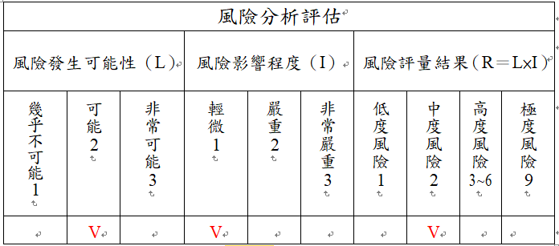  稽核重點（法源）：  A2.科技部補助專題研究計畫助理人員約用注意事項(第七條)助理人員如與執行機構間屬僱傭關係而適用勞動基準法者，應依勞動相關法規辦理，並於契約內載明約用期間有關工作時間、內容、酬金、差假、兼職限制等各項權利義務，其任職證明由執行機構核發。執行機構並應考量助理類別、領域、工作環境之特性，為適當之差勤管理。  A20.法鼓文理學院計畫類兼任助理管理要點(第九條第三項)  A19.法鼓文理學院職員任用待遇服務規則  佐證資料：  C20.出勤紀錄簽到表
2. | 補經費支用各別  性 項目 | 2.9.補助經費給付各項付款憑單是否經會計單位審核通過後予以付款？ | ▇是  否 |  | 郭晁榮 | 自評現況：  本校「支出憑證核銷作業要點」明定:「各項支付款項之憑證，應由下列人員簽名或蓋章，始生效力」在給付各項付款憑單之審核程序上，會計室審查核銷憑證無誤後開立傳票，出納依據傳票資料進行付款。委員可從原始憑證之審核傳票紀錄查證。  稽核重點（法源）：  A10.出納管理手冊(第二十一條第一項、第二項)  出納管理人員收到會計單位編製之付款憑單、支出傳  票，應即透過網際網路轉帳支付或通知受款人前來領  取。  A12.法鼓文理學院支出憑證核銷作業要點(第二條)  佐證資料：  原始憑證之傳票
2. | 補經費支用各別  性 項目 | 2.10.補助經費各支付款項訖後，是否依規定經付人簽章並加蓋付訖日期戳記？ | ▇是  否 |  | 郭晁榮 | 自評現況：  本校「支出憑證核銷作業要點」明定:「原始憑證支付完畢後，出納組應加蓋付訖章，以防遺漏，與重複列支。」在核銷支付款程序上，會計室審查核銷憑證無誤後開立傳票，出納依據傳票資料進行付款並加蓋有付款日期之「付訖章」，委員可從原始憑證每案第一頁之黏貼憑單上查證。  稽核重點（法源）：  A10.出納管理手冊(第二十一條第八項)款項付訖後，經付人員即在傳票或原始憑證存單上加蓋付訖日期戳記並簽章。  A12.法鼓文理學院支出憑證核銷作業要點(第八條第十四項)  佐證資料：  C13.原始憑證
2. | 補經費支用各別  性 項目 | 2.11.補助專題研究計畫之成果，是否依規定原則及期限內辦理結案？ | ▇是  否 |  |  | 自評現況：  民國106年度至今，本校獲科技部補助專題研究計畫共計5案，全數皆於執行期滿後三個月完成研究成果報告及出國心得報告之上傳繳交作業。研究成果可以至「GRB政府研究資訊系統」查詢，網址如下:https://www.grb.gov.tw/。  稽核重點（法源）：  A3.科技部補助專題研究計畫作業要點(第十九條)  申請機構應督促計畫主持人於研究計畫執行期滿後三個月內至本部網站線上繳交研究成果報告及出國心得報告等電子檔。  A15.法鼓文理學院研究計畫管理作業要點(第四條第八項)  佐證資料：  附件1. 106年度至今獲補助之專題研究計畫  附件2. GRB政府研究資訊系統https://www.grb.gov.tw/
總計 53 件： 符合＿＿件，不符合＿＿件。
其他建議：
尚涉及其他相關單位共同推動執行循環控制作業之建議

業務承辦人 |  |  |  | 二級主管 |  |  |  | 一級主管
(1)
(2)
(3)

